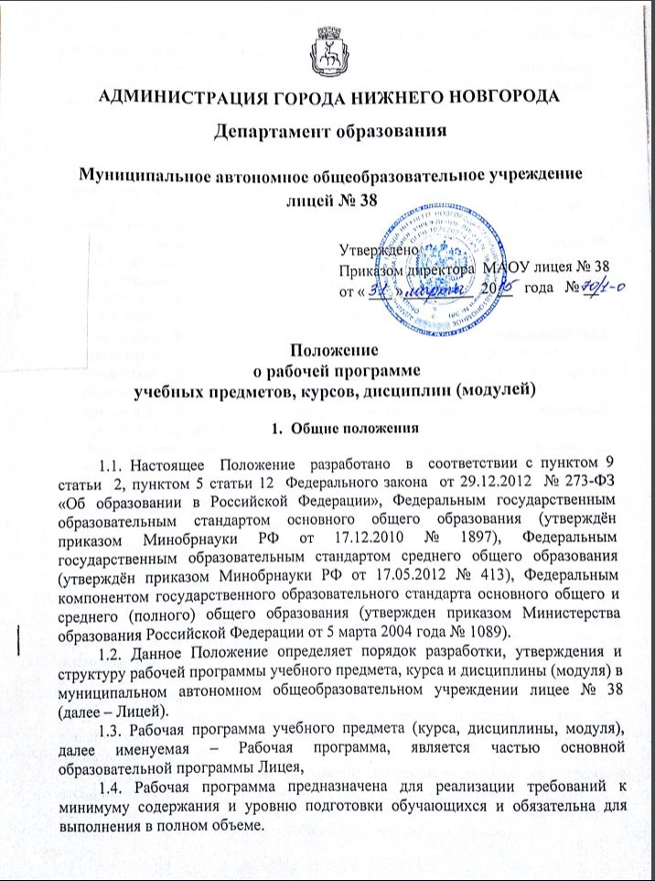


АДМИНИСТРАЦИЯ ГОРОДА НИЖНЕГО НОВГОРОДА

Департамент образования

Муниципальное автономное общеобразовательное учреждение

лицей № 38

Утверждено
Приказом директора МАОУ лицея № 38
от « ___ »_________ 20__ года № __

Положение о рабочей программе
учебных предметов, курсов, дисциплин (модулей)

- Общие положения

1.1. Настоящее Положение разработано в соответствии с пунктом 9 статьи 2, пунктом 5 статьи 12 Федерального закона от 29.12.2012 № 273-ФЗ «Об образовании в Российской Федерации», Федеральным государственным образовательным стандартом основного общего образования (утверждён приказом Минобрнауки РФ от 17.12.2010 № 1897), Федеральным государственным образовательным стандартом среднего общего образования (утверждён приказом Минобрнауки РФ от 17.05.2012 № 413), Федеральным компонентом государственного образовательного стандарта основного общего и среднего (полного) общего образования (утвержден приказом Министерства образования Российской Федерации от 5 марта 2004 года № 1089).
1.2. Данное Положение определяет порядок разработки, утверждения и структуру рабочей программы учебного предмета, курса и дисциплины (модуля) в муниципальном автономном общеобразовательном учреждении лицее № 38 (далее – Лицей).
1.3. Рабочая программа учебного предмета (курса, дисциплины, модуля), далее именуемая – Рабочая программа, является частью основной образовательной программы Лицея,
1.4. Рабочая программа предназначена для реализации требований к минимуму содержания и уровню подготовки обучающихся и обязательна для выполнения в полном объеме.
1.4. К рабочим программам относятся: программы учебных предметов, программы элективных учебных предметов (курсов).
1.5. Цель рабочей программы – создание условий для планирования, организации и управления образовательным процессом по определенной учебной дисциплине (образовательной области).

- Разработка рабочей программы

2.1. Разработка и утверждение рабочих программ относится к компетенции Лицея и реализуется им самостоятельно.
2.2. Рабочая программа разрабатывается учителем или группой учителей по соответствующему предмету, курсу и дисциплине (модулю).
2.3. Рабочая программа определяет назначение и место учебной дисциплины в подготовке обучающегося, ценности и цели, состав и логическую последовательность усвоения элементов содержания, выявляет уровень подготовки учащихся.
2.4. Рабочая программа учителя разрабатывается на основе:
- требований Федерального компонента государственного образовательного стандарта основного общего и среднего (полного) общего образования;
- примерной основной образовательной программы соответствующего уровня образования;
- примерных образовательных программ по отдельным учебным предметам, курсам и дисциплинам (модулям) и авторских программ;
- Федерального перечня учебников, рекомендованных или допущенных Министерством образования и науки РФ к использованию в общеобразовательных учреждениях на текущий учебный год;
- учебного плана Лицея;
- учебного календарного графика на текущий учебный год;
- основной образовательной программы Лицея.
2.5. Рабочая программа составляется на один учебный год или на ступень обучения (начальное общее, основное общее, среднее (полное) общее образование) с последующей корректировкой.
2.6. Рабочая программа может быть единой для всех классов одной параллели или индивидуальной, разработанной для отдельных классов с учётом психофизических особенностей развития обучающихся, их образовательных потребностей и запросов.
2.7. Рабочая программа является основой для создания учителем календарно-тематического планирования учебного предмета, курса или дисциплины (модуля) на текущий учебный год с учётом учебного календарного графика Лицея.
2.8. Если в примерной или авторской программе не указано распределение часов по разделам и темам, а указано только общее количество часов, учитель в рабочей программе распределяет часы по разделам и темам самостоятельно, ориентируясь на используемые учебно-методические комплексы.
2.9.Рабочая программа составляется в двух экземплярах: один хранится у учителя, второй сдаётся заместителю директора в печатном и (или) электронном виде. Рабочая программа должна быть оформлена по образцу, аккуратно, без исправлений.

- Структура рабочей программы

3.1. Лицей вправе самостоятельно определить структуру рабочей программы по всем учебным предметам, курсам и дисциплинам (модулям).
3.2. Структура рабочей программы:
- титульный лист;
- содержание;
- пояснительная записка;
- содержание учебного предмета, курса, дисциплины (модуля);
- требования к уровню подготовки обучающихся;
- учебно-методическое и материально-техническое обеспечение;
- список литературы для обучающихся;
- календарно-тематическое планирование на текущий учебный год;
- приложения.
3.3. Титульный лист рабочей программы содержит (приложение № 1):
- полное наименование образовательного учреждения (Лицея);
- гриф согласования и утверждения данной программы;
- название учебного предмета, курса, дисциплины (модуля);
- указание класса;
- фамилия, имя, отчество учителя (учителей), категория (если имеется).
3.4. Пояснительная записка – структурный элемент программы, поясняющий актуальность изучения данного курса, его задачи и специфику.
В пояснительной записке указывается примерная или авторская программа, на основе которой составлена данная рабочая программа; конкретизируются общие цели образования с учетом специфики учебного предмета, курса, дисциплины (модуля): общая характеристика учебного предмета, курса, дисциплины (модуля), описание места учебного предмета, курса, дисциплины (модуля) в учебном плане; описание ценностных и целевых ориентиров содержания учебного предмета.
3.5. Содержание учебного предмета, курса, дисциплины (модуля) должно включать количество часов, отводимых на изучение данного курса согласно учебному плану лицея, формы контроля и возможные варианты его проведения. Количество и характер контрольных, практических, лабораторных работ.
3.6. Требования к уровню подготовки учащихся по предмету, курсу, дисциплине (модулю) разрабатываются в соответствии с требованиями Федерального компонента государственного образовательного стандарта основного общего и среднего (полного) общего образования, преемственны по ступеням основного общего и среднего (полного) общего образования и учебным предметам. Требования задаются в деятельностной форме (что в результате изучения учебного предмета учащиеся должны знать, уметь, использовать в практической деятельности и повседневной жизни). Требования перечисляются в соответствии с примерными учебными программами.
3.7. Учебно-методическое и материально-техническое обеспечение учебного процесса включает в себя список рекомендуемой учебно-методической литературы, учебно-методический комплекс, цифровые образовательные ресурсы, обеспеченность компьютерной техникой и оборудованием.
3.8. Список литературы для учащихся включает в себя перечень учебников и учебно-методических пособий, необходимых для освоения обучающимися учебных предметов, курсов, дисциплин (модулей).
3.9. Календарно-тематическое планирование – структурный элемент программы, содержащий наименование раздела, темы, планируемые и фактические даты проведения, общее количество часов. Календарно-тематическое планирование составляется в виде таблицы.
3.10. Приложения – необязательный структурный элемент программы, может содержать дидактические и методические материалы, определяющие подходы и технологию работы учителя (группы учителей) по учебному предмету, курсу, дисциплине (модулю).

- Порядок рассмотрения и утверждения рабочей программы

4.1. Рабочие программы рассматриваются и обсуждаются на заседании методической группы учителей соответствующего предмета, на заседании Научно-методического совета лицея на предмет ее соответствия требованиям Федерального компонента государственного образовательного стандарта или Федеральным государтсвенным стандартам основного о среднего общего образования.
4.2. После рассмотрения на заседании методической группы рабочая программа рассматривается на заседании Научно-методического совета лицея на предмет соответствия программы учебному плану.
На титульном листе рабочей программы (вверху слева) ставится гриф согласования: Согласовано, Научно-методический совет, дата заседания.
4.3. Рабочая программа является неотъемлемой частью образовательной программы Лицея, утверждается, изменяется и дополняется в порядке, предусмотренном для утверждения и изменения образовательной программы Лицея.
4.4. Срок рассмотрения рабочей программы (в том числе изменений и дополнений к рабочей программе, утверждённой ранее) на заседании методической группы – не позднее 1 августа текущего года, срок согласования с Научно-методическим советом - до 20 августа, срок утверждения - до 1 сентября текущего года.
4.5. Рабочие программы учебных предметов, курсов, дисциплин (модуля) могут корректироваться перед началом нового учебного года или в течение учебного года. Основаниями для внесения изменений в рабочие программы учебных предметов могут быть следующие обстоятельства:
    - изменение часов учебного плана, отводимых для изучения предмета;
    - изменение государственных требований в системе образования;
    - переход на другую систему обучения в основной и старшей школе;
    - иные обстоятельства.
4.6. Администрация Лицея осуществляет контроль реализации рабочих программ в соответствии с планом внутрилицейского контроля.

- Контроль выполнения рабочих программ

5.1. Администрация Лицея осуществляет систематический контроль выполнения рабочих программ, их практической части, соответствием записей в классном журнале содержанию рабочих программ по итогам каждого отчетного периода (четверти, полугодия, года).
5.2. В случае невыполнения рабочей программы, по итогам проверки, учитель вносит коррективы в календарно-тематическое планирование, график проведения контрольных, лабораторных и практических работ и фиксирует необходимую информацию в листе корректировки в конце каждого отчетного периода (четверти, полугодия, года).
5.3. Итоги проверки рабочих программ подводятся на совещании при директоре.

ПРИНЯТО
Педагогическим советом лицея
Протокол № __ от «___» _________ 20 15 года

Приложение № 1


АДМИНИСТРАЦИЯ ГОРОДА НИЖНЕГО НОВГОРОДА

Департамент образования

Муниципальное бюджетное образовательное учреждение

лицей №38

Согласовано: Утверждаю:
Научно-методический совет Директор МБОУ лицея №38
__________ __И.Д.Кучерова
«___»___________ 2013 г. «___»___________ 2013 г.

РАБОЧАЯ ПРОГРАММА

учебного предмета «Информатика и ИКТ»
9 класс

Составитель программы:
Худяков Алексей Борисович, учитель информатики высшей квалификационной категории

2013 г.

